
Intern Studentbeheersysteem
Plan van Aanpak & Functioneel/Technisch Ontwerp
Versie 0.1

Inhoudsopgave
1 Managementsamenvatting 2
2 Aanleiding en huidige situatie 3
2.1 Huidige werkwijze 3
2.2 Knelpunten in het huidige systeem 3
3 Doel en scope 3
3.1 Doel 3
3.2 In scope (eerste bruikbare versie) 3
3.3 Bewust in een latere fase 3
3.4 Buiten scope 4
4 Omschrijving van de applicatie 4
4.1 Studentregistratie 4
4.2 Inschrijving en lifecycle 4
4.3 Cijfers met rolscheiding 4
4.4 EC en leerjaarbepaling 4
4.5 Rapporten 4
4.6 Documenten 4
5 Rollen en rechten 4
6 Datamodel 5
7 Architectuur en netwerkscheiding 5
8 Authenticatie en autorisatie 6
9 AVG-fundament 6
10 Migratiestrategie 6
11 Archivering en back-up 7
12 Fasering met opleverpunten 7
13 Aannames en vast te leggen parameters 7

1 Managementsamenvatting
IUASR vervangt het verouderde, interne Access/VBA-systeem van Studentenzaken door een nieuw, lokaal draaiend studentbeheersysteem (SIS). Het huidige systeem draait op één fysieke pc, wordt uitsluitend door Studentenzaken bediend en dwingt alle andere afdelingen om via Studentenzaken te werken. Dat leidt tot functievermenging, ontbrekende rolscheiding, zwakke gegevensintegriteit en het ontbreken van back-up en accreditatie-waardige archivering.
Het nieuwe systeem digitaliseert deze processen op het intranet, met rolgebaseerde toegang, een genormaliseerd datamodel en een gecontroleerde, veilige koppeling met het publieke aanmeldportaal. Gevoelige gegevens (BSN, cijfers, financiële data) blijven binnen het interne netwerk. De bouw volgt een strikt gefaseerde aanpak met verifieerbare opleverpunten; echte persoonsgegevens worden pas in de migratiefase verwerkt, onder toezicht van de Functionaris Gegevensbescherming.
Technische basis: PHP met het Laravel-framework en een MySQL/InnoDB-database, authenticatie via Microsoft Entra ID (SSO), draaiend op het interne netwerk.

2 Aanleiding en huidige situatie

2.1 Huidige werkwijze
Studentenzaken gebruikt een Access-bestand op één pc in het IUASR-gebouw, met inlog via een code. Inschrijven, herinschrijven, muteren van persoonsgegevens, toekennen van leerjaar en het invoeren van cijfers gebeuren allemaal via het formulier ‘Studenten’. Rapporten (examen-/tentamenlijsten, EC-rapporten, cijferrapporten) worden uit het systeem gedraaid en handmatig verspreid. DUO-inschrijving verloopt via een apart, handmatig kanaal (‘DUO zakelijk’) en staat los van het interne systeem.
Bij inschrijving genereert het systeem een studentnummer dat begint met het huidige jaar (bijvoorbeeld 26…). Studentenzaken legt onder meer vast: naam, geboortedatum en -plaats, adres, nationaliteit, BSN, geldigheid van identiteitsbewijs, contactgegevens, vooropleiding en diploma. Vervolgens worden opleiding, leerjaar en periode toegekend via de klassenkoppeling.

2.2 Knelpunten in het huidige systeem
- Bedrijfslogica zit verspreid in query’s én in formulieren en rapporten; er bestaat veel dode ‘Copy Of’- en jaar-gesuffixte cruft, in een mengeling van Nederlands, Turks en Engels.
- Logica is hardcoded per schooljaar in plaats van geparametriseerd op periode.
- Zwakke referentiële integriteit: tabellen zijn gekoppeld op tekstuele sleutels zonder afgedwongen relaties, met bekende duplicaten (de ‘qryStudentenUniek’-workaround).
- Cijfers zijn gedenormaliseerd (vaste kolommen per blok); deelresultaten en wegingen kunnen niet worden vastgelegd, en het systeem kent niet automatisch EC toe.
- Geen rolscheiding: doordat alles op één pc zonder gebruikersaccounts draait, voert Studentenzaken ook cijfers in, iets wat vanuit privacy-oogpunt niet gewenst is.
- Geen structurele back-up en geen accreditatie-waardige archivering.

3 Doel en scope

3.1 Doel
Het interne studentbeheersysteem digitaliseert de administratie van Studentenzaken op het intranet, maakt gecontroleerde samenwerking tussen afdelingen mogelijk op basis van rollen en rechten, en koppelt veilig met het publieke aanmeldportaal. Het systeem is opgezet als een onderhoudbare kern die gefaseerd wordt uitgebreid.

3.2 In scope (eerste bruikbare versie)
- Studentregistratie: inschrijven, herinschrijven, muteren van persoonsgegevens.
- Inschrijvings- en klaslifecycle: koppeling student – opleiding – leerjaar – periode, met inschrijf-, uitschrijf- en afstudeerdatum.
- Cijferregistratie met rolscheiding en een genormaliseerde toetsstructuur (deelresultaten en weging).
- EC-toekenning en herberekening van leerjaar per semester.
- Kernrapporten: examen-/tentamenlijsten, EC- en cijferrapporten, klassenlijsten.
- Documentgeneratie: studentverklaringen en de aanzet voor het diploma-supplement.
- Rolgebaseerde toegang met audit-logging.

3.3 Bewust in een latere fase
- Koppeling met het aanmeldportaal voor inschrijven en uitschrijven.
- Automatische aanmaak van Moodle-/studentenportaalaccounts.
- Betalingsmodule / collegegeldvolgsysteem.
- E-mailautomatisering (cijferlijst naar de student).

3.4 Buiten scope
De DUO/BRON-koppeling blijft buiten scope: dit verloopt nu handmatig, is een apart gereguleerd regime en wordt niet als automatisering gevraagd.

4 Omschrijving van de applicatie

4.1 Studentregistratie
Studentenzaken registreert een nieuwe student. Het systeem genereert intern een betekenisloze sleutel en daarnaast een leesbaar, uniek studentnummer. Studentenzaken legt de geminimaliseerde persoonsgegevens vast en koppelt opleiding, leerjaar en periode. De inschrijfdatum bepaalt vanaf welk moment collegegeld verschuldigd is.

4.2 Inschrijving en lifecycle
Eén student kan meerdere inschrijvingen hebben, per periode en leerjaar. De inschrijving draagt de volledige lifecycle: inschrijfdatum, uitschrijfdatum, afstudeerdatum en status. Bij herinschrijving blijft dezelfde interne sleutel behouden en ontstaat een nieuwe inschrijving voor de nieuwe periode.

4.3 Cijfers met rolscheiding
Cijferinvoer gebeurt door de docent (voor het eigen vak) of de examencommissie, niet door Studentenzaken. Per toetsonderdeel wordt een resultaat vastgelegd met de poging (tentamen of herkansing) en een eventuele vrijstelling. Elke invoer en wijziging wordt gelogd. Studentenzaken heeft geen toegang tot cijfers.

4.4 EC en leerjaarbepaling
EC worden afgeleid uit de resultaten: pas wanneer alle meetellende toetsonderdelen voldoende zijn, wordt de EC van het vak toegekend. Bij semesterstart (rond eind juli en midden januari) herbeoordeelt het systeem het leerjaar op basis van het totaal aantal EC en de drempel per opleiding. Studentenzaken kan dit handmatig corrigeren voor vrijstellingen of februari-instroom.

4.5 Rapporten
Het systeem levert examen-/tentamenlijsten (per blok, opleiding, docent of vak), EC- en cijferrapporten (per student, opleiding of vak, met en zonder 0-EC) en klassenlijsten. Zoeken gebeurt op studentnummer in plaats van achternaam, omdat achternamen niet uniek zijn.

4.6 Documenten
Studentverklaringen (meerdere types) en de aanzet voor het diploma-supplement worden gegenereerd uit de vastgelegde gegevens, in plaats van handmatig aangepast — wat de huidige, foutgevoelige werkwijze vervangt.

5 Rollen en rechten
Rollen worden bij voorkeur ontleend aan Entra-groepen. Autorisatie wordt server-side afgedwongen, nooit alleen in de gebruikersinterface. De kernregel is: Studentenzaken beheert identiteit en inschrijving maar ziet en muteert geen cijfers; docenten voeren in binnen hun eigen vak en binnen een termijn; examencommissie en directie hebben inzage en kunnen onder strikte, gelogde voorwaarden wijzigen.
Capaciteit | SZ | Docent | Exam.cie | Directie | Admin
Student inschrijven / muteren | ✓ | ✗ | ✗ | ✗ | ✓
BSN inzien (gelogd) | ✓ | ✗ | ✗ | beperkt | ✓
Inschrijving / klas toekennen | ✓ | ✗ | ✗ | ✗ | ✓
Cijfers invoeren | ✗ | eigen vak | ✓ | ✗ | ✓
Cijfers inzien | ✗ | eigen vak | ✓ | ✓ | ✓
Cijfers wijzigen na schooljaar | ✗ | ✗ | strikt | strikt | ✓
Verklaringen genereren | ✓ | ✗ | ✗ | ✓ | ✓
Rapporten (niet-cijfer) | ✓ | beperkt | ✓ | ✓ | ✓

6 Datamodel
Het datamodel is genormaliseerd en gebruikt overal betekenisloze surrogaatsleutels met echte, afgedwongen foreign keys (InnoDB). Cijfers zijn genormaliseerd naar losse resultaatregels met toetsonderdelen en weging — wat de starre blok-kolommen van het oude systeem vervangt en deelresultaten mogelijk maakt.
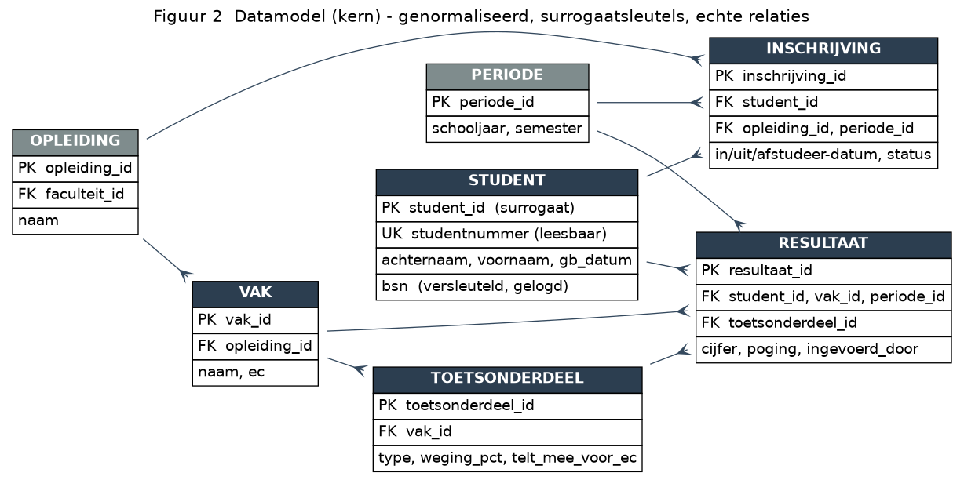
Figuur 2 — Datamodel (kern): genormaliseerd, surrogaatsleutels, echte relaties.
De belangrijkste entiteiten zijn: Student (masterrecord, met surrogaatsleutel en een apart beschermd, versleuteld BSN-veld), Inschrijving (de lifecycle per periode), Vak en Toetsonderdeel (met type en weging), Resultaat (één rij per behaald deelresultaat, met poging en invoerder), en de opzoektabellen Faculteit, Opleiding, Periode, Klas, Land, Nationaliteit en Docent.
EC-logica (in pseudocode):
functie bereken_ec(student, vak, periode):
voor elk meetellend toetsonderdeel van (vak, periode):
als beste geldige poging < voldoende_grens: return 0
return vak.ec # alle onderdelen voldoende => volledige EC

7 Architectuur en netwerkscheiding
‘Strikt gescheiden’ betekent gescheiden van het publieke internet en het aanmeldportaal — niet ‘geen koppeling’. Het interne systeem staat op het intranet; het aanmeldportaal staat publiek; daartussen ligt een vertrouwensgrens die elke koppeling via een smalle, gecontroleerde interface moet oversteken.
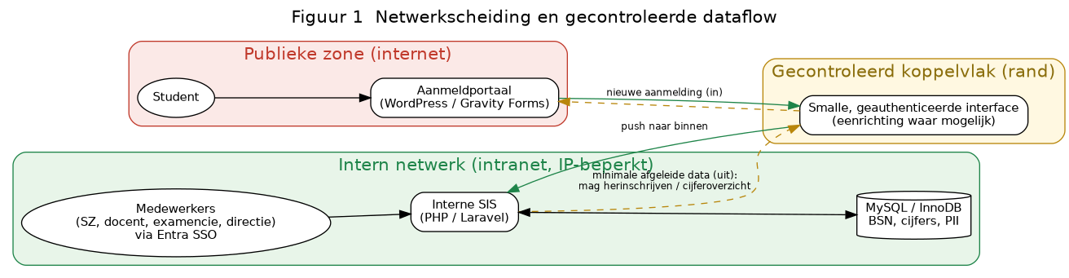
Figuur 1 — Netwerkscheiding en gecontroleerde dataflow.
Regels van het koppelvlak:
- Het publieke portaal reikt nooit rechtstreeks in de interne database; al het verkeer loopt via de smalle interface.
- Naar binnen: nieuwe aanmeldingen. Naar buiten: uitsluitend minimale, afgeleide gegevens (bijvoorbeeld ‘mag herinschrijven’ of een cijferoverzicht ten behoeve van herinschrijving).
- BSN, rekeningnummer en volledige persoonsprofielen verlaten het intranet nooit.
- Intern verkeer is IP-beperkt; medewerkers authentiseren via Entra SSO.

8 Authenticatie en autorisatie
Authenticatie verloopt via Microsoft Entra ID (SSO/OIDC), zodat het systeem zelf geen wachtwoorden beheert. De rol volgt uit de Entra-groep en wordt bij elke actie server-side gecontroleerd. Inzage en mutatie van cijfers en BSN worden onwijzigbaar gelogd.

9 AVG-fundament
Dit systeem verwerkt BSN, cijfers, nationaliteit en financiële gegevens op grote schaal met rolgebaseerde inzage; dat is hoog-risico verwerking. De volgende maatregelen zijn onderdeel van het ontwerp:
- Een Data Protection Impact Assessment (DPIA) wordt vóór de bouw opgesteld, in samenwerking met de Functionaris Gegevensbescherming.
- Dataminimalisatie: elk veld uit het oude systeem wordt beoordeeld op noodzaak; overbodige velden vervallen.
- BSN is een apart beschermd, versleuteld en toegangsgelogd veld; alleen rollen met een rechtsgrond zien of muteren het.
- Rolscheiding voorkomt dat Studentenzaken cijfers ziet of invoert.
- Per gegevenscategorie worden bewaartermijnen vastgelegd; de accreditatie-eisen voor studieresultaten en de AVG-bewaarbeperking worden expliciet tegen elkaar afgewogen.
- Inzage en mutatie van gevoelige gegevens worden gelogd.
Aandachtspunt bij migratie: de oude Access-database verwijdert records niet fysiek. Verwijderde (oud)studentgegevens blijven forensisch aanwezig tot expliciet ‘Comprimeren en herstellen’ is uitgevoerd. Dit wordt in de nulmeting (fase 0) beoordeeld en meegenomen in de bewaarbeperkings- en wisplicht-afweging.

10 Migratiestrategie
Omdat de nieuwe database genormaliseerd is en surrogaatsleutels gebruikt, is migratie geen kopie maar een transformatie met ontdubbeling.
Stap | Inhoud
1 | Compact-and-repair op een kopie; residuele/verwijderde data vaststellen.
2 | Schema-mapping: STUDENTEN → Student, STD-Klassen → Inschrijving, CIJFERLIJST → Resultaat (blok-kolommen omgezet naar rijen), opzoektabellen → referentietabellen.
3 | Ontdubbeling: duplicaten samenvoegen tot één student met surrogaatsleutel; qryStudentenUniek is een startheuristiek, te valideren.
4 | Dry-run op synthetische data met validatieregels (rijaantallen, weesrecords, sleutelconsistentie).
5 | Echte migratie onder toezicht van de Functionaris Gegevensbescherming; validatie en go/no-go.
6 | Oude bestand veilig vernietigen; bewijs van compact en verwijdering vastleggen.
Kritisch migratierisico: door de oude tekstuele koppeling bestaan waarschijnlijk veel weesrecords (cijfers of inschrijvingen zonder geldige student). Dit wordt in de dry-run kwantitatief in beeld gebracht vóór de echte migratie.

11 Archivering en back-up
- Back-up: geautomatiseerd, getest herstelbaar en buiten de applicatiemachine bewaard.
- Archivering: studieresultaten worden lang bewaard voor accreditatie; overige persoonsgegevens vallen onder bewaarbeperking — per categorie vastgelegd.
- Hosting-pad: een lokale pc is toegestaan voor bouw en pilot; vóór go-live met echte data staat er een on-prem server of VM met back-up en fysieke toegangscontrole.

12 Fasering met opleverpunten
Elke fase eindigt bij een verifieerbaar, aantoonbaar resultaat. De fasen 1 tot en met 3 worden volledig op synthetische data gebouwd; echte persoonsgegevens komen pas bij de migratie (fase 7).
Fase | Doel | Opleverpunt
0 | Fundament & AVG-nulmeting | DPIA-opzet, schema-baseline en synthetische testset goedgekeurd.
1 | Functioneel ontwerp + datamodel | FO en datamodel vastgesteld.
2 | Technisch ontwerp | TO vastgesteld (stack, auth, netwerkscheiding, archivering, back-up).
3 | Kern-CRUD (synthetisch) | Werkende kern op intranet met rolgebaseerde toegang en logging.
4 | Cijfers & rolscheiding | Rolscheiding aantoonbaar waterdicht; EC geparametriseerd op periode.
5 | Rapporten & documenten | Outputs kloppen tegen bekende voorbeelden.
6 | Portaalkoppeling | Security review van het koppelvlak afgerond.
7 | Migratie | Gevalideerde migratie; oud bestand veilig vernietigd.
8 | Uitbreidingen | Betaling, Moodle-provisioning en e-mailautomatisering na een stabiele kern.

13 Aannames en vast te leggen parameters
De volgende punten worden vóór of tijdens fase 1 en 2 eenduidig vastgelegd:
- Studentnummerformaat: de brondocumenten noemen zowel vijf als zes cijfers na de jaarprefix; het definitieve formaat wordt eenduidig vastgesteld.
- Nummerbeleid bij heringstroom: of een terugkerende student hetzelfde of een nieuw nummer krijgt. De surrogaatsleutel maakt de interne identiteit hoe dan ook robuust.
- M365-dekking: voor docenten en examencommissieleden zonder M365-account wordt een fallback-authenticatie ingericht.
- BSN in fase 1: in overleg met de Functionaris Gegevensbescherming wordt bepaald of BSN al in de eerste fase nodig is of pas bij DUO-gerelateerde processen.
- Bewaartermijnen per gegevenscategorie, in overleg met de Functionaris Gegevensbescherming.
- Voldoende-grens en EC-drempels per opleiding voor de EC- en overgangslogica.

